NORAKSTS

Pielikums
2021.gada 28.oktobra

lēmumam “Par nosaukuma piešķiršanu Balvu novada pašvaldībai piekritīgai zemes vienībai Lazdukalna pagastā, Balvu novadā un nodošanu atsavināšanai”

Protokols Nr.14., 28.§
Izkopējums no Lazdukalna pagasta kadastra kartes
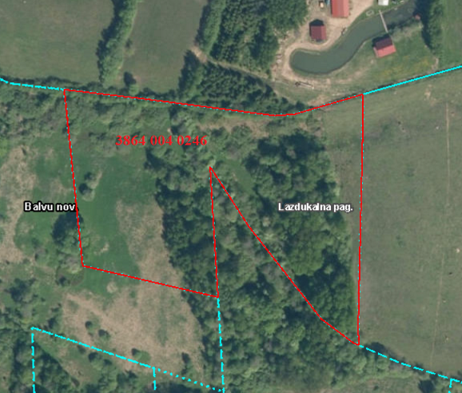
Domes priekšsēdētājs (personiskais paraksts) S.Maksimovs

NORAKSTS PAREIZS
Balvu novada administrācijas
Sēžu protokolu vadītāja
Jūlija Korlaša
Balvos 2021.gada 31.oktobrī

(DOKUMENTS IR PARAKSTĪTS AR DROŠU ELEKTRONISKU PARAKSTU UN SATUR LAIKA ZĪMOGU)

